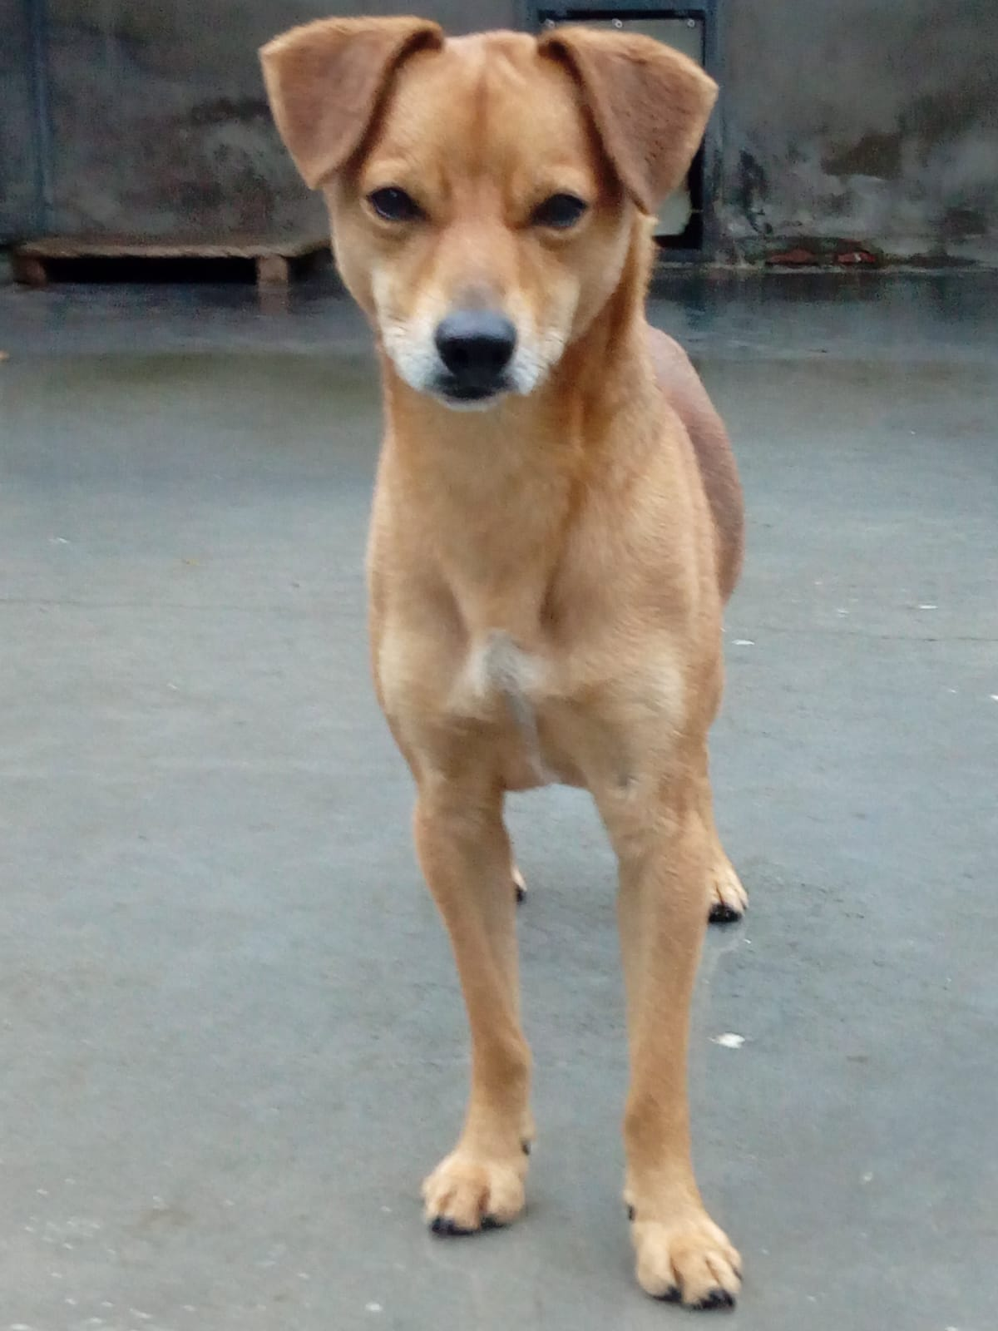

JACK SIMPATICO E GIOVANE CAGNOLINO
Jack è un delizioso cagnolino di taglia piccola, molto giovane (nato nel 2017), dal bel manto fulvo e dall'espressione furba e simpatica.
In canile non ama molto il contatto con altri cani, ma è socievole con le persone, nonostante a primo impatto si dimostri un po’ timoroso.
Per questo è necessario un percorso di reciproca conoscenza, per conquistare la sua fiducia. Una volta che si fiderà sarà il compagno di una vita!
Jack è molto svelto e vitale , per cui sarebbe il compagno ideale per persone sveglie ed attive come lui.

Per conoscerlo meglio contattate il canile di Ravenna al numero 0544 453095

Data appello: novembre 2019

